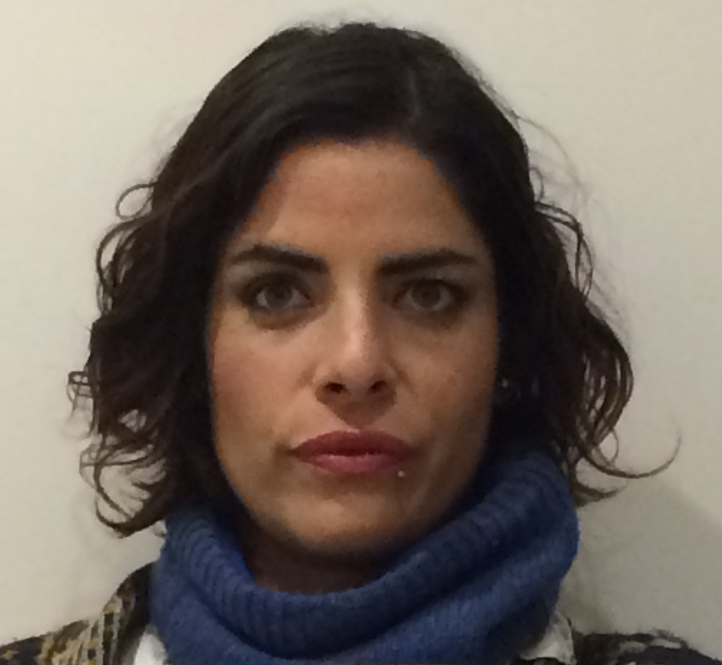**Ana Estibaliz Carreño Robles**

Cel: 04455.2320.9137 • Mail: [dagure65@hotmail.com](mailto:dagure65@hotmail.com)

**DISEÑADORA GRÁFICA**

-------------------------------------------------------------------------------------------------------------------------

Artista gráfica motivada para cooperar en todos los proyectos desde la concepción hasta la producción final.

Más de 7 años de experiencia en las áreas de producción de fotográfica, video y producción de eventos.

(Manejo de personal, presencia de marca y RP). Experiencia en marketing, relaciones publicas y diseño gráfico.

(Servicio a cliente, imagen corporativa, Branding, diseño e ilustración digital, gráficos para web, banners, presentaciones, Diseño web, animación 2D, flyers, viniles, etc.) Fotografía aérea, fija y de producto.

(Producción -Post-Producción, Edición y Retoque de imágenes digitales.)

**-----------------------------------------------------------------------------------------------------------------------------------------------------------------**

**EMPRESAS**

|  |  |
| --- | --- |
| IQsec (innovación en informática)  Imágenes traslentes  The photographer México  Cookie presenta  Foto Aérea México  Casas productoras: Whiskey Films, Story, Toro films, Selva films, Arre lulú, Home films, etc. | [www.iqsec.com.mx](http://www.iqsec.com.mx)  [www.imagenes.cc](http://www.imagenes.cc)  [www.thephotographer.com.mx](http://www.thephotographer.com.mx)  www.ce-ro.com  [www.flickr.com/photos/fotoaereamexico/](http://www.flickr.com/photos/fotoaereamexico/) |

**---------------------------------------------------------------------------------------------------------------------------------------------------------**

**PRINCIPALES TRABAJOS**

**PA / KEY PA / APOC**

(Freelance en diferentes casas productoras)

Garantizar que los procesos se lleven acabo en tiempo y forma con las especificaciones del proyecto.

Buscar los mejores provedores asi como asistir al productor y unit manager en todo lo necesario, tomar decisiones precisas, revisar crew list, nominas, presupuestos, vuelos, solicitud de cheques etc. Asegurarme que se monte la escenografía y que el talento esté listo, asegurarme que todos sepan su hora de llegada. Cerrar con carpeta cada proyecto con gastos y facturas de todo lo que se gastó.

**Gerente de Locaciones**

(Freelance en diferentes casas productoras)

Comprender las necesidades del cliente, director, photografo y productor para proponer y buscar diferentes espacios para una filmación. Realizar permisos y estar pendiente de todos los posibles cambios, acompañar a soutings para reconocer las zonas que se ocuparan.

Asistir el dia de la filmación para asegurarme que todo este en orden y asistir y mediar cualqueir situación que suceda para cambios entre el dueño de la locación y mi crew.

**IQsec**

Asistí a la gerente de Marketing en producción de evetos corporativos y de aniversario , trato directo con provedores.Desarrollé opciones de diseño que elevaron la percepción de la marca, con nuevos elementos visuales para transmitir conceptos y mensajes de forma eficaz.Colaboré con los proveedores para garantizar la coherencia de estilo con otros materiales.Generé gráficos por ordenador, software de diseño de páginas y fotografías.Elaboré presentaciones para mejorar el mensaje corporativo.Diseñé propuestas para el interior de la empresa y actualicé los archivos gráficos.

**Imágenes**

Produje el arte de las fotografías para catálogos de temporada, así como la elaboración del estilismo de alimentos para catálogos de temporada para Walmart México. Supervisé el inventario de todo el equipo y los productos de las sesiones fotográficas. Edité fotografías y asistí a los fotógrafos. Seleccioné y modifiqué funciones fotográficas secundarias como la selección de fondos y las condiciones de iluminación.

**Cookie Presenta**

Buscar los mejores presupuestos para la compra de los insumos, buscar y coordinar al personal antes y durante el evento, desde; gerentes, jefes, meseros, bartenders, limpieza y ayudantes. Coordinar el armado de barras y entregar al personal sus insumos de trabajo. Recopilar información de los jefes de cada área para poder hacer un cierre al final del evento. Entregar cierre de cada área y entregar pagos.

**The photographer México**

Edité y retoqué imágenes de producciones comerciales. Studio Floor Manager, asistencia y coordinación de producción en estudio Estocolmo.

**Foto Aérea México**

Gestioné los preparativos de viajes, gastos y reembolsos, agenda e itinerarios del CEO.

Gestioné los contactos externos del CEO así como un seguimiento de la comunicación periódica necesaria para los contactos prioritarios, informes de gastos, presupuestos y sistemas de archivo.

Realicé una investigación para preparar, recopilar y corregir los materiales de resumen, agendas y conjunto de datos para todas las reuniones ejecutivas.

Desarrollé y mantuve un sistema de alerta para plazos de entrega de próximos eventos y solicitudes entrantes.

Recibí y guíe a los visitantes que llegaban a la oficina, determinando la naturaleza y el propósito de la visita, canalizándolos al destino correspondiente.

Distribuí los avisos de toda la empresa, reservé las salas de conferencia y coordiné el catering para el foro del desarrollo de personal anual.

Proyectos de ubicación para Walmart México.

Realicé la producción de las siguientes exposiciones:

* “Una mirada desde las Alturas” Ciudad de México.
* “Desde mi ventana”con la participacion del gobierno de Morelia.
* “Una mirada desde las Alturas” solicitada por el embajador de México en Argelia

----------------------------------------------------------------------------------------------------------------------------------------------------------------

**ESCOLARIDAD**

|  |  |
| --- | --- |
| Primaria: Nueva Escuela Justo Sierra  Secundaria: La Salle  Preparatoria: SEP  Universidad: Centro Universitario San Ángel  **Diplomados**  Edumac: Macromedia  Rudholp Arts School: PhotoShop, Illustrator, Indesing 3DMax)  **Talleres**  Cartonería (mascaras y alebrijes), barro y masa para modelar.  Fabricación de objetos con materiales reciclables.  Diseño de interiores.  Agroecología biodinámica y huertos urbanos.    **IDIOMAS** Inglés: 80%  **PLATAFORMAS** PC Y MAC |  |